**МИНИСТЕРСТВО НАУКИ И ВЫСШЕГО ОБРАЗОВАНИЯ   
РОССИЙСКОЙ ФЕДЕРАЦИИ**

ФЕДЕРАЛЬНОЕ ГОСУДАРСТВЕННОЕ БЮДЖЕТНОЕ ОБРАЗОВАТЕЛЬНОЕ УЧРЕЖДЕНИЕ ВЫСШЕГО ОБРАЗОВАНИЯ

**«БЕЛГОРОДСКИЙ ГОСУДАРСТВЕННЫЙ**

**ТЕХНОЛОГИЧЕСКИЙ УНИВЕРСИТЕТ им. В. Г. ШУХОВА»**

**(БГТУ им. В.Г. Шухова)**



ИНСТИТУТ ИНФОРМАЦИОННЫХ ТЕХНОЛОГИЙ И УПРАВЛЯЮЩИХ СИСТЕМ

**Лабораторная работа №3**

по дисциплине: Архитектура вычислительных систем

тема: «Арифметические команды центрального процессора»

Выполнил: ст. группы ПВ-223

Пахомов Владислав Андреевич

Проверили:

ст. пр. Осипов Олег Васильевич

Белгород 2024 г.

**Лабораторная работа №2  
Структура команд процессора  
Вариант 8**

**Цель работы:** изучение арифметических команд центрального процессора для работы с целыми числами.

**Задания для выполнения к работе:**

1. Написать программу для вычисления значения арифметического выражения согласно варианту задания. Все переменные, используемые в программе, требуется использовать как знаковые и расширять до размерности двойного слова. Результат должен быть записан в регистр EAX. Если результат содержит остаток от деления, оставить его в регистре EDX. Подобрать набор тестовых данных (не менее 3). Каждая строка исходного кода программы обязательно должна быть прокомментирована. Программы без подробных комментариев не принимаются!
2. Написать программу для сложения или вычитания целых беззнаковых чисел большой размерности (размерность и операция зависят от варианта задания). Младшие байты при этом хранить по младшему адресу. Подобрать наборы тестовых данных (не менее 3). Для выполнения этого задания изучить теоретический материал главы «Вычитание и сложение операндов большой размерности», начиная со страницы 176 учебника Юрова «Assembler».

**Задание:**

|  |  |  |  |
| --- | --- | --- | --- |
| 8 |  | *x*, *y*, *z* – word | вычитание  15 байт |

В первом задании нужно было вычислить:

Исходный код:

.686

.model flat, stdcall

option casemap: none

include windows.inc

include kernel32.inc

include msvcrt.inc

includelib  kernel32.lib

includelib  msvcrt.lib

.data

    x dw 200

    y dw 7

    z dw 12

    output_str db "x = %hd, y = %hd, z = %hd, res = %d, edx = %d.", 0

.code

start:

    movsx ecx, x ; Расширяем x до двойного слова

    add ecx, 10  ; edx = edx + 10

    mov eax, ecx ; ecx = edx = (x + 10)

    movsx ecx, y ; Расширяем y до двойного слова

    sub ecx, 5   ; edx = edx - 5

    imul ecx     ; edx:eax = ecx * edx = (x + 10) * (y - 5)

    mov ebx, 3   ; ebx = 3

    mov ecx, eax ; ecx = eax

    movsx eax, z ; Расширяем z до двойного слова

    cdq          ; eax -> edx:eax. edx:eax = r.

    idiv ebx     ; edx:eax / ebx = z / 3. eax = r / 3, edx = r % 3.

    movsx ebx, z ; ebx = z

    sub ebx, eax ; ebx = ebx - eax = z - z / 3

    imul ecx, ebx; ecx = ecx * ebx = (x + 10) * (y - 5) * (z - z / 3)

    mov eax, ecx ; eax = ecx

    mov ebx, 7   ; eax = 7

    imul ebx, ebx; ebx = ebx * ebx = 7^2

    imul ebx, ebx; ebx = ebx * ebx = 7^4

    sub eax, ebx ; eax = eax - ebx = (x + 10) * (y - 5) * (z - z / 3) - 7^4

    ; Конец!

    push edx

    push eax

    push dword ptr x

    push dword ptr y

    push dword ptr z

    push offset output_str

    call crt_printf

    add esp, 4*6

    call crt__getch     ; Задержка ввода, getch()

    ; Вызов функции ExitProcess(0)

    push 0      ; Поместить аргумент функции в стек

    call ExitProcess    ; Выход из программы

end start

Тестовые данные:

|  |  |  |  |  |
| --- | --- | --- | --- | --- |
| x | y | z | Результат | Остаток от деления |
| 1 | 1 | 1 | -2445 (в дополнительном коде FFFFF673) | 1 |
| -10 | 7 | -14 | -2401 (в дополнительном коде FFFFF69F) | -2 |
| 200 | 7 | 12 | 959 = 000003BF | 0 |

Результаты выполнения программы:

C:\Users\vladi\Workspace\Assembler\computing_systems_architecture\lab2>task1.exe

x = 1, y = 1, z = 1, res = -2445, edx = 1.

C:\Users\vladi\Workspace\Assembler\computing_systems_architecture\lab2>task1.exe

x = -14, y = 7, z = -10, res = -2401, edx = -2.

C:\Users\vladi\Workspace\Assembler\computing_systems_architecture\lab2>task1.exe

x = 12, y = 7, z = 200, res = 959, edx = 0.

Во втором задании необходимо выполнить вычитание 15-байтовых чисел. Выполним вычитание чисел BB09C497C37824218137627C2E972A16 – B48267C378299D78248197318297C316

.686

.model flat, stdcall

option casemap: none

include windows.inc

include kernel32.inc

include msvcrt.inc

includelib  kernel32.lib

includelib  msvcrt.lib

.data

    a db 2Ah,  97h, 2Eh, 7Ch, 62h, 37h, 81h, 21h, 24h, 78h, 0C3h,  97h, 0C4h, 09h, 0BBh

    b db 0C3h, 97h, 82h, 31h, 97h, 81h, 24h, 78h, 9Dh, 29h,  78h, 0C3h,  67h, 82h, 0B4h

    r db 15 dup(?)

.code

start:

    mov eax, dword ptr a[0]

    sub eax, dword ptr b[0]

    mov dword ptr r[0], eax

    mov eax, dword ptr a[4]

    sbb eax, dword ptr b[4]

    mov dword ptr r[4], eax

    mov eax, dword ptr a[8]

    sbb eax, dword ptr b[8]

    mov dword ptr r[8], eax

    mov ax, word ptr a[12]

    sbb ax, word ptr b[12]

    mov word ptr r[12], ax

    mov al, byte ptr a[14]

    sbb al, byte ptr b[14]

    mov byte ptr r[14], al

    ; Вызов функции ExitProcess(0)

    push 0      ; Поместить аргумент функции в стек

    call ExitProcess    ; Выход из программы

end start

ОЗУ:

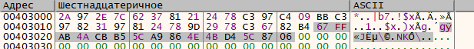

Результат ручных вычислений:

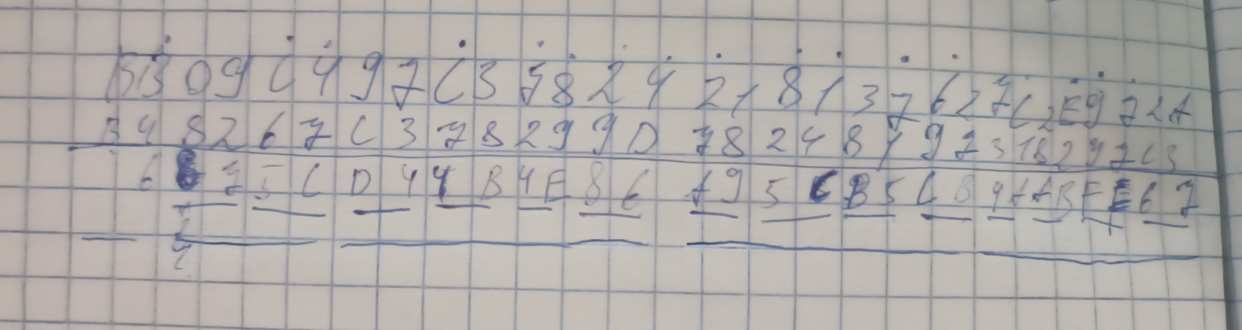

Ручные вычисления и результат в ОЗУ совпали. Вычисления корректные.

**Вывод:** в ходе лабораторной изучили арифметические команды центрального процессора для работы с целыми числами.